CASO – LA SOLICITUD DE CAMBIO
GRUPO 2
- Marco Pizarro
- Guillermo Otoya
- Rocío Mejía
- Carlos Castañeda

- SUPUESTOS
- Se cuenta con una lista de proveedores preseleccionados y se puede realizar el concurso sin dilación alguna.
- No se tendrán restricciones en los horarios de trabajo.
- Los costos unitarios ofertados en la propuesta inicial para el cliente podrán ser renegociados en el adicional.
- Existe un comité de control de cambios designado al proyecto.
- Existen holguras aún no utilizadas que podemos aprovechar.
- El tiempo de importación del accesorio más su instalación es menor al tiempo de culminación del proyecto.
- La disposición de las actividades nos permitirá llevar a cabo fast-tracking. Del mismo modo, se tienen los recursos necesarios para hacer.
- El costo del adicional mejorará el CPI del proyecto, teniendo en cuenta que de otra forma el CPI actual se mantendría constante hasta el fin del proyecto..

- CAMBIOS EN LAS LÍNEAS BASE DEL ALCANCE, TIEMPO Y COSTO.
- El alcance aumenta en un entregable. La EDT es modificada para un entregable más con sus paquetes de trabajo.
- El presupuesto del proyecto se incrementará en un 5% de las horas-hombre más los costos de importaciones, materiales adicionales, requerimiento de equipos y gestión adicional.
- La duración total del proyecto no varía. El cronograma se modifica para incluir el entregable adicional con sus respectivas actividades, y la nueva ruta crítica.
- La línea base de la performance del proyecto se actualizará de acuerdo a los cambios de la triple restricción, haciendo un corte en el período en que se coloca el adicional.

- PROCEDIMIENTO PARA LA GESTIÓN INTEGRADA DE CAMBIOS
- Cualquier miembro del equipo o interesado puede generar una solicitud de cambio.
- Esta solicitud de cambio será transmitida al comité de control integrado de cambios. Este comité realizará la evaluación de la solicitud de cambio e indicará aprobación o rechazo.
- En caso de rechazo se comunicará a los principales interesados.
- En caso de aprobación se comunicará a los interesados, y se procederá a actualizar el Plan de Dirección del Proyecto y los Documentos del Proyecto.
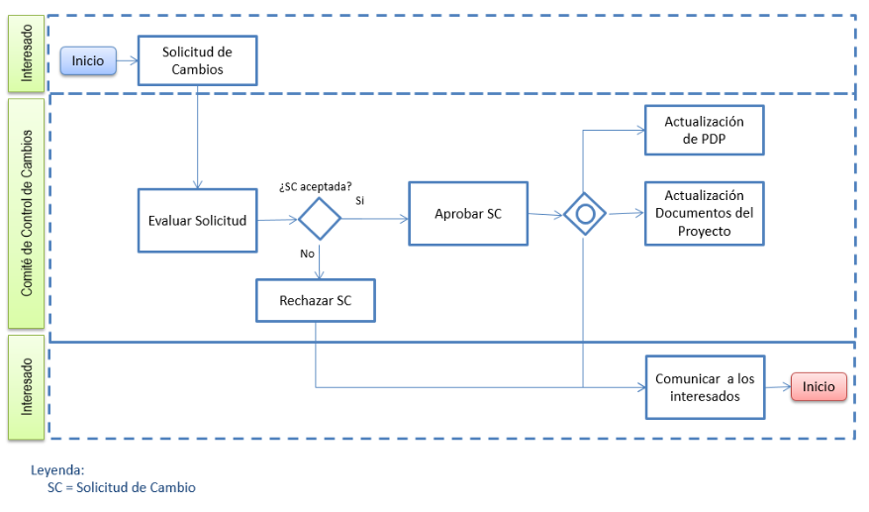

- CAMBIOS DE CALIDAD, RIESGOS, COMUNICACIÓN, RECURSOS Y ADQUISICIONES
- Debido al cambio del alcance del proyecto el plan de gestión de la calidad y las métricas de calidad deberán actualizarse para incluir las consideraciones relacionadas al nuevo entregable. El plan de gestión de la calidad deberá recalcar que se deben mantener los mismos estándares de calidad del proyecto. Asimismo se deberán definir los roles y responsabilidades en cuanto a la calidad del nuevo entregable.
- En relación a los riesgos debido a la inclusión de un nuevo entregable del proyecto se necesitará actualizar el plan de gestión de los riesgos, y realizar la identificación de los nuevos riesgos asociados al adicional y con ello actualizar la matriz de riesgos, y planificar la respuesta a los mismos. En la etapa de ejecución se implementará la respuesta al riesgo con su respectivo monitoreo y control. Estas actualizaciones deberán conversar con el presupuesto del proyecto y con la línea base de la calidad. El principal responsable de estas actualizaciones será el director del proyecto.
- La matriz de comunicaciones de actualizará incluyendo a los nuevos interesados, por ejemplo a la empresa con la cual se va a adquirir la importación del equipo.
- En una primera instancia se activaría el plan de gestión de recursos, y dada la necesidad del proyecto se actualizaría para acomodarse a la nueva realidad. Con ello los requerimientos de recursos aumentarían, y se redistribuirán las asignaciones de roles y responsabilidades del equipo del proyecto, así como también las asignaciones de recursos físicos y humanos para cada actividad del cronograma. Ante el ingreso de nuevos colaboradores o la reubicación de los existentes tendríamos que desarrollar el nuevo equipo, con la consiguiente evaluación del desempeño.
- En lo que respecta a adquisiciones se generarían nuevos contratos con los proveedores, en particular según la licitación del accesorio de importación; se buscaría el contrato más beneficio para nosotros como proyecto, el de suma alzada. En este contrato también se coordinaría que el plazo de suministro no sobrepase la fecha límite para iniciar la instalación en el cronograma. Asimismo se gestionarán los riesgos asociados a la importación solicitada con los proveedores precalificados.

- APROBACIÓN DE SOLICITUD DE CAMBIO
Según nuestro análisis consideramos que el adicional o la solicitud de cambio debe ser aprobada si es que se toman en cuenta la estimación de costos correcta, la asignación de contratos al proveedor y contratista donde se les trasladen los riesgos de penalidades de incumplimiento y se garantice que la organización mantenga un margen de ganancia positivo.
PROS
- Si cumplimos con la entrega en la fecha estipulada vamos a generar un buen lazo con el cliente y a fidelizarlo, aumentando la posibilidad de adquirir nuevos proyectos.
- Con el adicional podemos mejorar el CPI del proyecto.
- Aumento en la rentabilidad del proyecto.
- Se puede gestionar el costo buscando el mayor ahorro con el proveedor de la importación y con la mano de obra de su instalación; además podemos trasladar el riesgo de posibles penalidades hacia el proveedor y contratista para que no afecte nuestro margen y ganancia.
CONTRAS
- La línea base del cronograma es inamovible.
- El riesgo aumenta por la cantidad de rutas críticas.
- El riesgo aumenta por la existencia de importaciones. La disposición de recursos humanos es mínima y su adquisición generará mayor gasto administrativo.
- La mayor carga de trabajo sobre los recursos actualmente empleados podría generar disidencias de miembros del equipo del proyecto.

